# DC Fast-Service-Handbuch

### **Einhaltung der Sicherheitsbestimmungen**

* Trennen Sie die Stromversorgung zum MaxiCharger während des gesamten Installationsvorgangs.
* Die Ladekapazität des Netzes muss die Anforderungen des MaxiCharger erfüllen.
* Schließen Sie den MaxiCharger an ein geerdetes, metallisches, dauerhaftes Verkabelungssystem an. Verwenden Sie andernfalls den Geräte-Erdungsleiter mit Stromkreisleitern und verbinden Sie ihn an die Erdungsklemme der Ausrüstung oder an das Erdungskabel auf dem Produkt.
* Unqualifiziertes Personal muss während des gesamten Installationsvorgangs einen Sicherheitsabstand einhalten.
* Die Verbindungen zum MaxiCharger müssen allen geltenden lokalen Bestimmungen entsprechen.
* Verwenden Sie nur elektrische Leitungen mit ausreichender Stärke und Isolierung, um den Nennstrom und die Nennspannung zu gewährleisten.
* Schützen Sie die Verkabelung im Innern des MaxiCharger vor Schäden und behindern Sie die Verkabelung nicht, wenn Sie Wartungsarbeiten am Schrank durchführen.
* Halten Sie den Schrank von allen Wasserquellen fern.
* Schützen Sie den MaxiCharger mit Sicherheitsgeräten und -Messungen, wie in den örtlichen Bestimmungen festgelegt.
* Tragen Sie eine geeignete persönliche Schutzausrüstung, wie z. B. Schutzkleidung, Sicherheitshandschuhe und eine Sicherheitsbrille, wenn erforderlich.

Für weitere Details, siehe MaxiCharger DC Installation- und Bedienungsanleitung

### Begriffe und Abkürzungen

|  |  |  |
| --- | --- | --- |
| Nein. | Abkürzungen | Detaillierte Beschreibung |
| 1 | AC | Wechselstrom |
| 2 | ALM | Adaptives Lastmanagement |
| 3 | BMS | Batterie-Management-System |
| 4 | CAN | Controller Area Network |
| 5 | CCS | Kombiniertes Ladesystem |
| 6 | CCU | Kommunikationssteuerungseinheit |
| 7 | CHAdeMO | Handelsname des Schnellladesystems für batteriebetriebene Elektrofahrzeuge |
| 8 | CPU | Zentrale Verarbeitungseinheit |
| 9 | DC | Gleichstrom |
| 10 | DLB | Dynamisches Lastmanagement |
| 11 | DNS | Domain-Namen-System |
| 12 | DPA | Dynamische Leistungszuweisung |
| 13 | DTC | Diagnostischer Fehlercode |
| 14 | ECU | Elektronische Steuerungseinheit |
| 15 | ELCB | Fehlerspannungsschutzschalter |
| 16 | FPGA | Field Programmable Gate Array |
| 17 | FW | Firmware |
| 18 | GFCI | Fehlerstrom-Schutzschalter |
| 19 | IMU | Isolationsmesseinheit |
| 20 | MAC | Medienzugriffssteuerung |
| 21 | MCB | Miniaturtrennschalter |
| 22 | MCCB | Gekapselter Leistungsschalter |
| 23 | MCU | Hauptsteuereinheit |
| 24 | NFC | Nahfeldkommunikation |
| 25 | OBD | On-Board-Diagnose |
| 26 | OCPI | Open Charge Point Interface („Freier Ladepunkt Kommunikationsstandard“) |
| 27 | OCPP | Open Charge Point Protocol („Freier Ladepunkt Protokoll1) |
| 28 | OS | Betriebssystem |
| 29 | PCB(A) | Leiterplatten (Montage) |
| 30 | PLC | Speicherprogrammierbare Steuerung |
| 31 | PME | Vielfachschutzerdung |
| 32 | POS | Verkaufsstelle |
| 33 | PWM | Pulsdauermodulation |
| 34 | RCBO | Elektromagnetischer Fehlerstrom-Schutzschalter mit integriertem Überstromschutz |
| 35 | RCCB | Fehlerstromschutzschalter |
| 36 | RCD | Fehlerstromschutzeinrichtung |
| 37 | RFID | Identifizierung mit Hilfe elektromagnetischer Wellen |
| 38 | SIM | Teilnehmeridentitätsmodul |
| 39 | SOC | Ladezustand |
| 40 | SOH | Gesundheitszustand |
| 41 | SPD | Überspannungsschutzgerät |
| 42 | SPI | Serielle Peripherieschnittstelle |
| 43 | TCU | Getriebesteuergerät |
| 44 | USB | Universal Serial Bus |
| 45 | VCI | Fahrzeugkommunikationsschnittstelle |
| 46 | VtoG | Fahrzeug-zu-Netz |

### Technische Spezifikation

3.1. Schraubendrehmomenttabelle

Steuerplatine (M3-Schrauben, Drehmomentwert 5,5 ± 10 % kgf.cm) , Kupfer-Busbar (M4-Schrauben, Drehmomentwert 12 ± 10 % kgf.cm ;M6 Schrauben, Drehmomentwert 12 ± 10 % kgf.cm; M8-Schrauben, Drehmomentwert 70 ± 10 % kgf.cm; M10-Schrauben, Drehmomentwert 120 ± 10 % kgf.cm), Leistungsschalter (Der spezifische Wert unterliegt dem empfohlenen Drehmomentwert, der mit dem mitgelieferten Teil angegeben wird. Wenn kein empfohlener Wert vorhanden ist, beziehen Sie sich bitte auf die folgende Tabelle 1 für Allgemeine Verbindung 2), Ladekabel, DC-Schütz (Schrauben M8). Der spezifische Wert unterliegt dem empfohlenen Drehmomentwert, der mit dem mitgelieferten Teil angegeben wird. Wenn kein empfohlener Wert vorhanden ist, siehe bitte die folgende Tabelle 1 für Allgemeine Verbindung 2), Lüftung (M4-Schrauben, Drehmomentwert 12 ± 10 % kgf.cm) und Bildschirm (M4-Schrauben, Drehmomentwert, 12 ± 10 % kgf.cm)

Tabelle 1 Drehmomentschlüsselkalibrierungstabelle (Einheit kgf.cm)

|  |  |  |  |
| --- | --- | --- | --- |
| Schraubenspez. | Allgemeine Verbindung | | |
| 1 | 2 | 3 |
| Stahl (direktes Anbohren, Gegenbohren) und Aluminium-Druckguss | Stahl (Einnietmutter oder Schraubverbindung) | Aluminium, Kupfer und Kunststoff |
| M2 | 1,5 | 1,5 | 0,8 |
| M2.5 | 3 | 3 | 1,6 |
| M3 | 5 | 5,5 | 3 |
| M4 | 10 | 12 | 6 |
| M5 | 13 | 20 | 10 |
| M6 | 28 | 30 | 15 |
| M8 | 65 | 70 | 35 |
| Bei den Werten in dieser Tabelle handelt es sich um Empfehlungen, wenn die Festigkeit der Schraube (Mutter) 4,8 (≥ 6) ist, die Dehnungsfestigkeit mehr als 200 MPa für die direkte Gewindeschneidplatte aus Stahl und mehr als 175 MPa für andere Aluminiumwerkstoffe beträgt und der ausgewählte Aluminiumdruckguss ADC12 ist.  Wenn die Materialien der beiden verbindenden Materialien verschieden sind, sollte der entsprechende Werte desjenigen Materials ausgewählt werden, das über die geringere Materialstärke verfügt.  Die Drehmomenttoleranz beträgt ±10 %. | | | |

Passen Sie das Drehmoment gemäß dem Durchmesser der Schrauben und Muttern auf ein angemessenes Niveau an, wenn Sie die Befestigungen mit einem elektrischen Schraubenzieher festziehen, um eine Beschädigung des Kreuzschlitz der Schrauben zu vermeiden. Die Anpassungsgrundlage finden Sie in Tabelle 2.

Tabelle 2 Korrespondenz zwischen der Schraubkraft des Elektroschraubers und dem Befestigungselement

|  |  |  |  |  |
| --- | --- | --- | --- | --- |
| Schraube | Drehmomentbereich (kgf.cm) | Körpergewicht (kg) | Körperlänge (mm) | Durchmesser der flexiblen Welle (mm) |
| M2 | 2-5 | 0,27 | 196 | 6,35 |
| M3 | 5-10 | 0,42 | 231 |
| M4 | 8-16 | 0,57 | 245 |
| M5 | 16-28 | 0,70 | 257 |
| M6 | 35-55 | 1,05 | 253 |

3.2 Liste der Wartungswerkzeuge

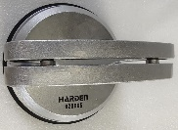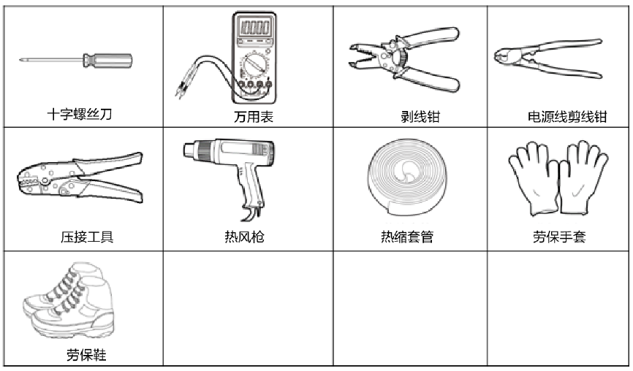 Elektrischer Schraubenzieher oder Phillips-Schraubenzieher, Drehmomentschlüssel/Steckschlüssel (5,5 mm (M3-Sechskantschraube), 7 mm (M4-Sechskantschraube), 10 mm (M6-Sechskantschraube), 13 mm (M8-Sechskantschraube), 16 mm (M10-Sechskantschraube), Saugnapf (Menge: 2; verwendet für die Auswechslung der TCU-Baugruppe)

Sicherheitshandschuhe

Abisolierzange

Heißluftpistole

Quetschzange

Saugnapf盘

Sicherheitshandschuhe

Schrumpfschlauch

Kabelschere

Multimeter

Phillips-Schraubenzieher

### Einführung ins System

4.1 Ladegerät-Erscheinungsbild

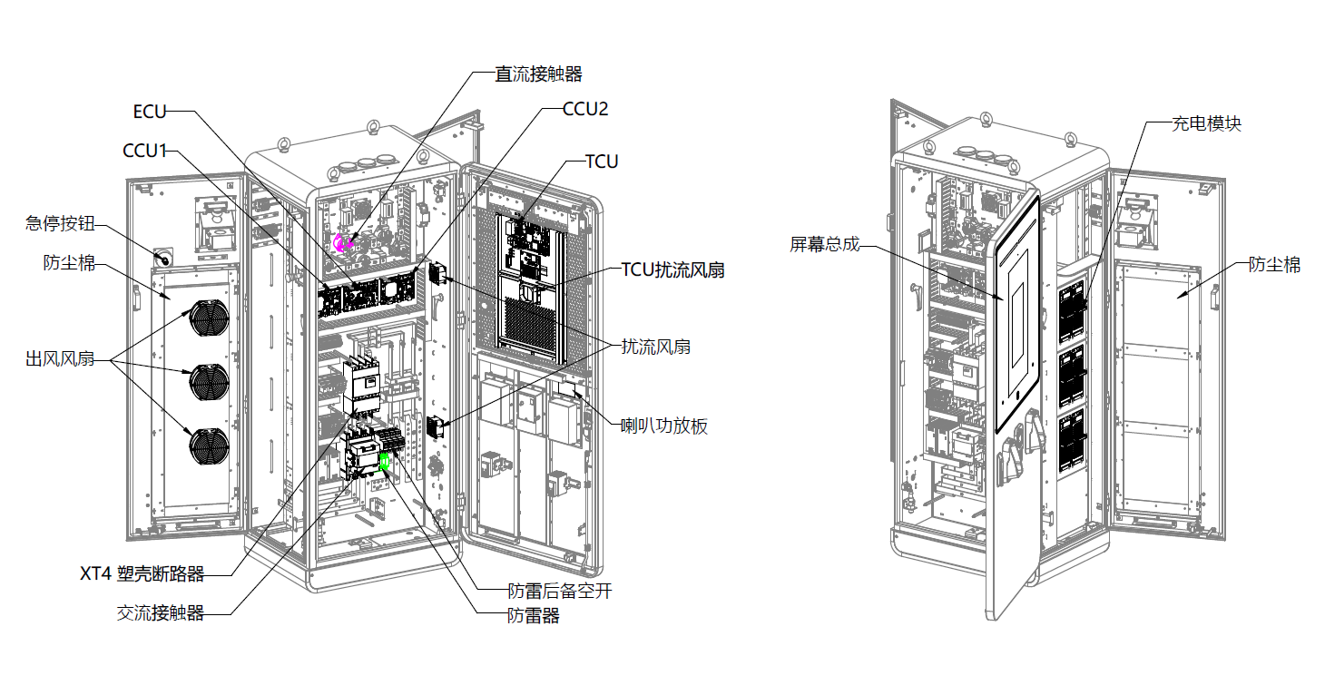

Staubgeschützte Baumwolle

Lademodul

SPD

SPD-Reserveschutzschalter

Hupenleistungsverstärkungsplatine

Spoiler-Lüfter

Bildschirmmontage

TCU-Spoiler-Lüfter

Staubgeschützte Baumwolle

Luftauslassventilator

Notaus-Taste

AC-Schütz

Gussgehäuse -Leistungsschalter

DC-Schütz

Layout des 120 kW DC-Ladegerät (IEC) der Wartungskomponenten

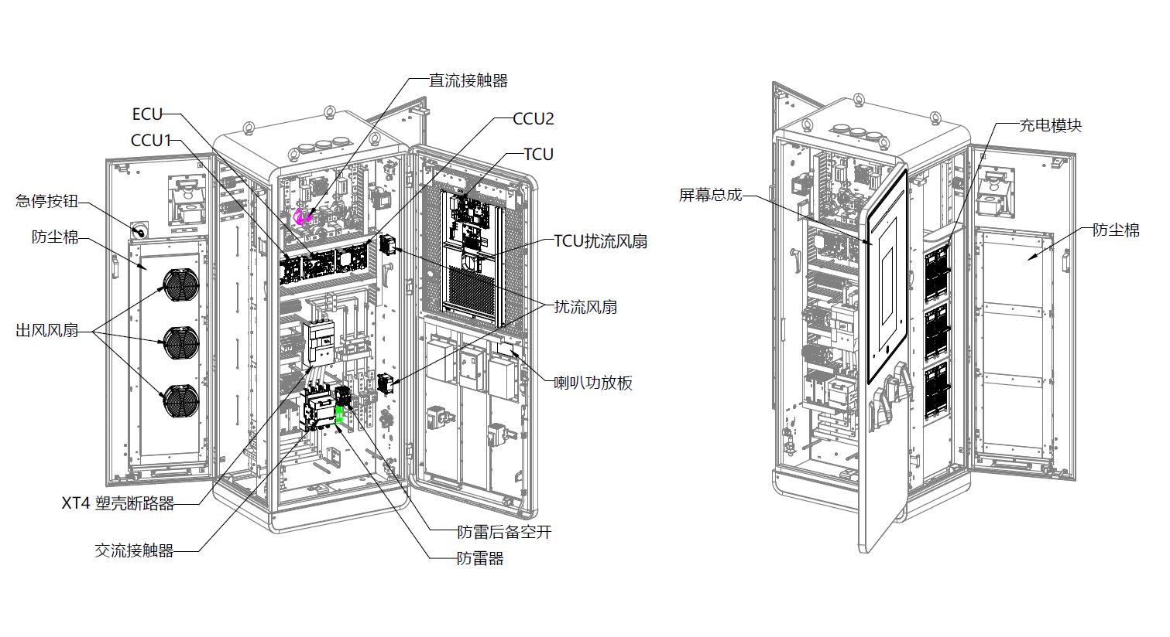

Leistungsverstärkungsplatine

Bildschirmmontage

Notaus-Taste

Staubgeschützte Baumwolle

SPD-Reserveschutzschalter

Spoiler-Lüfter

Luftauslassventilator

SPD

Lademodul

Staubgeschützte Baumwolle

TCU-Spoiler-Lüfter

AC-Schütz

Gussgehäuse -Leistungsschalter

DC-Schütz

Layout des 120 kW DC-Ladegerät (UL) der Wartungskomponenten

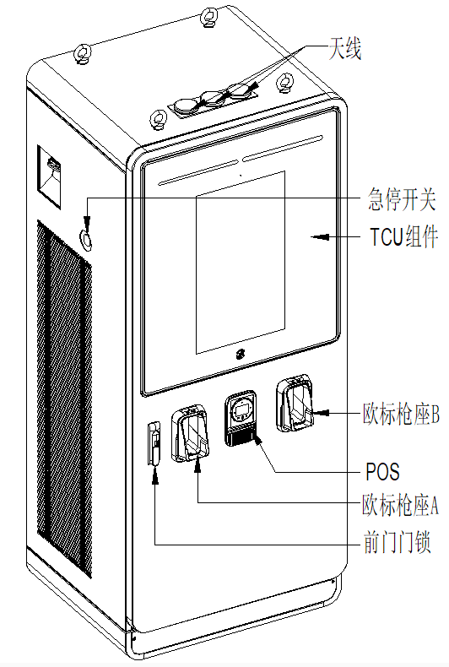

Vordertürschloss

Halfter A

Halfter B

TCU-Baugruppe

Notaus-Taste

**Axonometrische Ansicht**

Antenne

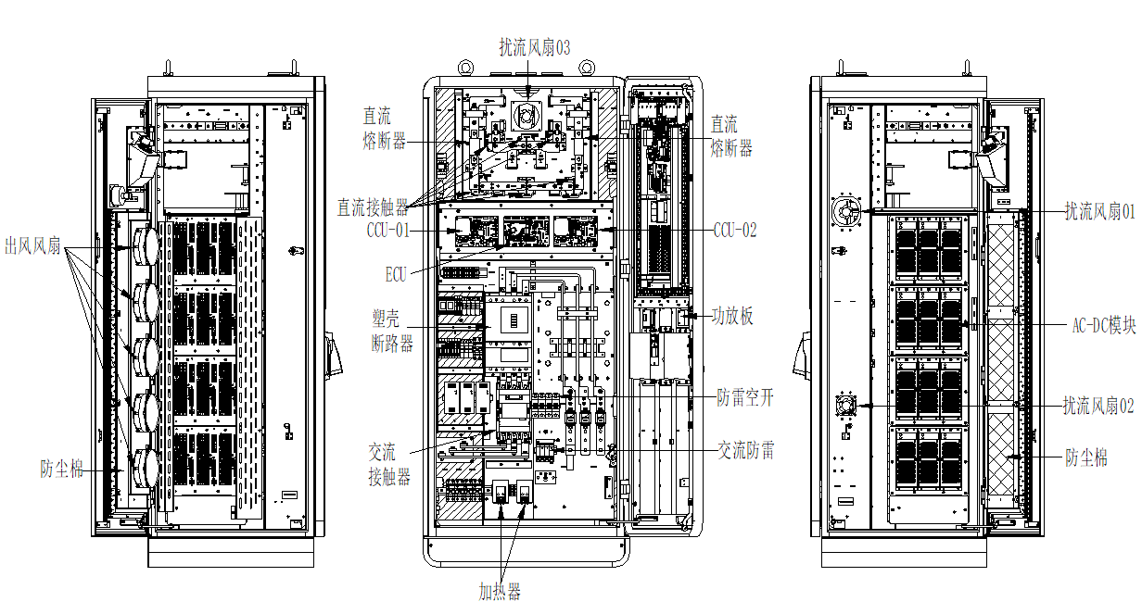

Linke Ansicht (Innen)

Heizer

Rechte Ansicht (Innen)

Spoiler-Lüfter 02

Staubgeschützte Baumwolle

AC-DC-Modul

Spoiler-Lüfter 01

SPD

SPD-Reserveschutzschalter

Leistungsverstärkungsplatine

DC-Sicherung

Gussgehäuse -Leistungsschalter

AC-Schütz

DC-Schütz

DC-Sicherung

Staubgeschützte Baumwolle

Luftauslassventilator

Frontansicht (Innen)

Spoiler-Lüfter 03

**240 kW DC-Ladegerät (CE)**

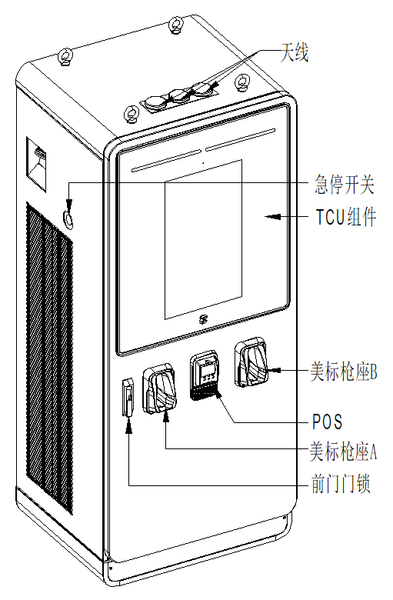

**Axonometrische Ansicht**

Vordertürschloss

Halfter A

TCU-Baugruppe

Antenne

Halfter B

Notaus-Taste

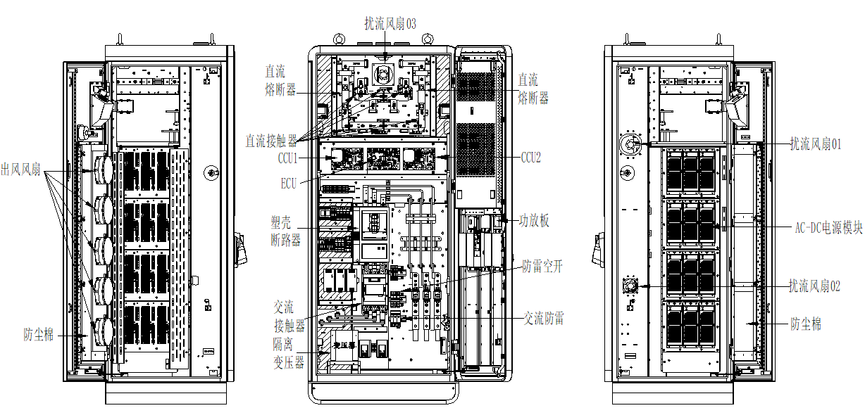

Spoiler-Lüfter 03

Leistungsverstärkungsplatine

Staubgeschützte Baumwolle

Spoiler-Lüfter 02

AC-DC-Modul

Spoiler-Lüfter 01

SPD

SPD-Reserveschutzschalter

Isoliertransformator

AC-Schütz

Gussgehäuse -Leistungsschalter

DC-Schütz

DC-Sicherung

Luftauslassventilator

DC-Sicherung

Staubgeschützte Baumwolle

Linke Ansicht (Innen)

Rechte Ansicht (Innen)

Frontansicht (Innen)

**240 kW DC-Ladegerät (UL)**

### Wartungsanforderungen

5.1 Allgemeine Wartungsanforderungen

Die periodische Wartung muss durchgeführt werden, um die beste Leistung des EVSE-Ladegeräts zu gewährleisten. Eine jährliche Prüfung der Schaltvorrichtung und aller Verbindungen sollte die Mindestanforderung sein. Die Ausrüstung, die Gegenstand von sich häufig wiederholenden Vorgängen ist, bedarf eventuell einer häufigeren Wartung. Alle Wartungsarbeiten sollten ständig aufgezeichnet werden. Die Aufzeichnung sollte eine Liste der periodisch durchgeführten Prüfungen und Tests enthalten, sowie das Datum, an dem sie durchgeführt wurden, den Zustand der Ausrüstung und alle Reparaturen oder Anpassungen, die vorgenommen wurden. Wartungsmitarbeiter müssen alle anerkannten Sicherheitspraktiken befolgen, wie z. B. die, die im Nationalen Gesetz zur elektrischen Sicherheit und in anderen Unternehmens- und Sicherheitsbestimmungen enthalten sind. Für spezifische Informationen in Bezug auf die Wartung der Geräte, wie z. B. Leistungsschalter, RCD, Relais, Messgeräte usw., siehe die separate für jedes Gerät bereitgestellte Bedienungsanleitung.

5.2 Wartungsanforderungen für das Gehäuse

Die Gehäusestation erfordert keine andere Wartung als eine gelegentliche Reinigung.

Warnung: Um die Gefahr eines Stromschlags oder einer Beschädigung der Ausrüstung zu reduzieren, erlauben Sie nicht die Öffnung der Einheit bei der Reinigung. Die Wartung des Gehäuses wird nur extern durchgeführt.

Reinigen Sie das Gehäuse, indem Sie ein weiches, leicht befeuchtetes Tuch mit einer milden Reinigungsmittellösung verwenden.

Verwenden Sie niemals eine Art von Schleifpapier, Scheuerpulver oder brennbaren Lösungsmitteln, wie z. B. Alkohol oder Benzen.

5.3 Wartungsanforderungen an den Stromkreis

Die Inspektion des Stromkreises wird mindestens einmal pro Monat empfohlen. Häufigere Inspektionen werden empfohlen, wenn mehrere Spannungsbedingungen, Staub, Feuchtigkeit oder andere ungünstige Bedingungen vorliegen.

• MCB, RCD

Wenn der Unterbrecher für einen längeren Zeitraum offen oder geschlossen bleibt, wird empfohlen, dass Vorkehrungen getroffen werden, ihn mehrmals hintereinander, vorzugsweise unter Spannung zu öffnen und zu schließen.

Es ist jederzeit wichtig, dass keine Farbreste, Ölrückstände oder andere Fremdkörper auf den Isolierflächen oder den Unterbrechern verbleiben, da dies zu einem geringen Widerstand zwischen Punkten mit unterschiedlichem Potenzial führen und so einen eventuellen elektrischen Ausfall auslösen kann.

Inspizieren Sie die Geräte stets, nachdem es zu einer Unterbrechung aufgrund eines Kurzschlusses kam.

Normalerweise verhindert die Überstromschutzeinrichtung des Stromkreises elektrische Schäden, außer an der Stelle des Kurzschlusses selbst.

Eine gründliche Inspektion des gesamten Systems muss nach jedem großen Fehlerstrom durchgeführt werden, um sicherzustellen, dass kein mechanischer Schaden an den Leitern, Isolierungen oder Ausrüstungen vorliegt.

Öffnen Sie keine abgedichteten Geräte, wie z. B. Unterbrecherauslöser. Sollte die Möglichkeit bestehen, dass abgedichtete Geräte beschädigt wurden, sollten sie ausgewechselt werden.

Zum Zeitpunkt der Inspektion sollten die folgenden Kontrollen durchgeführt werden, nachdem das Gerät entstromt wurde.

- Betreiben Sie das Gerät mehrere Male manuell, um auf Behinderungen oder übermäßige Reibung zu prüfen.

- Betreiben Sie das Gerät mehrere Male elektrisch, (wenn der Unterbrecher über eine elektrische Steuerung verfügt), um sich zu vergewissern, ob die elektrischen Anschlüsse korrekt funktionieren.

- Der Bruch von Teilen oder extensive Verbrennungen weisen darauf hin, dass eine Auswechslung erforderlich ist.

- Überprüfen Sie die Funktion von Auslösevorrichtungen, einschließlich Überstromauslöser, um sich zu vergewissern, dass alle eine positive Auslösefunktion aufweisen (Erkennbare Bewegung in Auslöserichtung über den Auslösepunkt hinaus).

- Drücken Sie den Testknopf im RCD-Gerät: positive Auslösung (Stellen Sie sicher, dass das RCD-Gerät: mit Strom versorgt wird, weshalb das Schütz manuell geschlossen werden sollte.).

• Schütz

Sorgen Sie für eine reibungslosen Betrieb des Schützes, bis die nächste Wartung erforderlich wird. Inspizieren Sie wie bei den vorherigen Geräten, nachdem der Haupttrennschalter ausgelöst wurde. Zur gleichen Zeit können Beobachtungen angestellt werden, um zu beurteilen, ob der Schütz in der Anwendung gut funktioniert.

Stellen Sie sicher, dass die elektrische Kontinuität an allen Polen beibehalten wird und manuell in der Reihenfolge EIN/Trio/Ruhe betätigt werden kann. Sollte die Möglichkeit bestehen, dass die Einheit beschädigt wurde, sollten sie ausgewechselt werden. Für weitere Details zu dem betreffenden Gerät, siehe das mit dem Gerät mitgelieferte Bedienungshandbuch.

• Impuls-Überspannungsableiter

Der Überspannungsableiter enthält keine Verschleißteile und daher bedürfen sie keiner Wartung.

Ersatzteile sind nicht erforderlich. Die Wartung basiert auf einer visuellen Inspektion der folgenden Teile:

- Stellen Sie sicher, dass das Ableitergehäuse sauber und vom Installationsort frei ist

- Das Prüfgerät für Ableitstrom (Fehleranzeige) wird entsprechend den Angaben überprüft.

Es wird empfohlen, die Einheiten, die den mechanischen Defekt am Überspannungsableiter auslöste auszuwechseln.

5.4 Wartungsanforderungen für Dichtungen

Dichtungen erfordern eine regelmäßige Wartung, um Schimmel und Mehltau zu vermeiden und die Elastizität der Dichtung zu bewahren. Überprüfen Sie die verschiedenen Dichtungen oder Deckel auf Abnutzungen oder Durchstiche. Lecks werden durch einen Froststreifen gekennzeichnet, der sich an der Problemstelle der Dichtung bildet.

Die Reinigung der Dichtung und der Aufnahmenut kann mit warmem Seifenwasser und einer Bürste mit weichen Borsten durchgeführt werden.

VORSICHT: Vermeiden Sie allzu starke Reinigungsprodukte an Dichtungen, da diese dazu führen können, dass sie spröde werden und verhindern eine ordnungsgemäße Abdichtung verhindern. Verwenden Sie niemals scharfe Werkzeuge oder Messer, um an der Dichtung zu kratzen oder diese zu reinigen. Diese könnte zu einer Abnutzung der Dichtungen führen.

5.5 Wartungsanforderungen für Kabel

Inspizieren und prüfen Sie die Kabel wie folgt:

• Inspizieren Sie alle Stromkabelverbindungen auf Anzeichen von Überhitzung hin und ziehen Sie alle Anschlüsse fest.

• Entfernen Sie im Falle einer starken Verfärbung oder bei offensichtlichen Schäden das beschädigte Kabel und ersetzen Sie jedes Gerät, das eine beschädigter Klemme aufweist.

• Überprüfen Sie den Anschluss des Neutralleiters und des Erdleiters und die Befestigungsbolzen auf Festigkeit hin.

• Kontrollieren Sie, dass alle Kabelverbindungen fest sind und dass jede Kontrollverkabelung intakt ist.

VORSICHT: Überzeugen Sie sich vor der erneuten Stromversorgung davon, dass der Zustand, der die Überhitzung verursachte, korrigiert wurde.

### Schritte zum Ab- und Wiederaufbau

Um sicherzustellen, dass das Ladegerät abgeschaltet ist, muss der vorgeschalteter Schutzschalter/Trennschalter des Ladegeräts für den Austausch von Komponenten abgeschaltet werden. Zur gleichen Zeit müssen der AC-Hauptstromtrennschalter und der Trennschalter für die Hilfsstromversorgung des Ladegeräts abgeschaltet werden.

* 1. Ladekabel

Signalleitungen

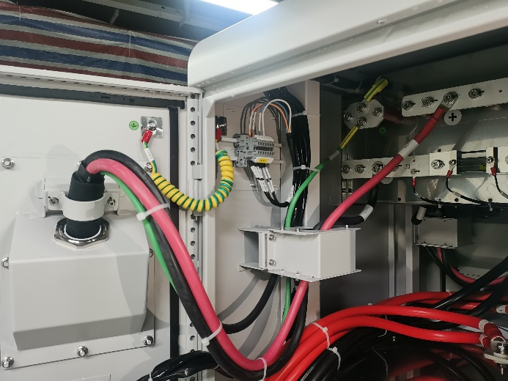PE-Kabel

Positives Kabel

Negatives Kabel

EMC-Ring

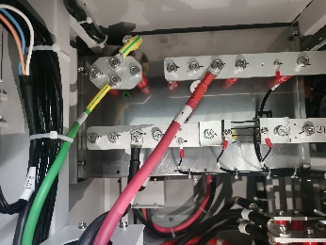

①. Trennen Sie das positive, negative und das PE-Kabel (Befolgen Sie zuvor Vorsichtsmaßnahmen zur Vermeidung von elektrostatischen Entladungen).

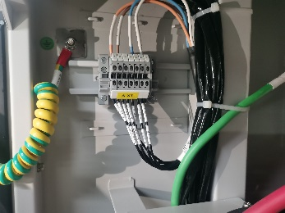

②.Schneiden Sie den Kabelbinder durch und ziehen Sie zur Trennung die Signalleitungen aus dem Ladekabel heraus (Befolgen Sie zuvor Vorsichtsmaßnahmen zur Vermeidung von elektrostatischen Entladungen).

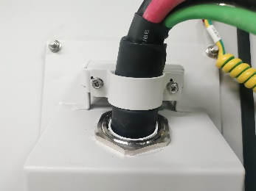

③.Lösen Sie die rechten und linken Schrauben auf der Kabelklemme und entfernen Sie die Kabelklemme.

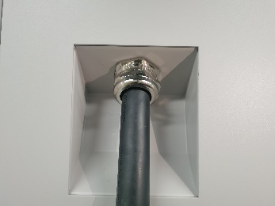

④. Lockern Sie die Befestigungsbolzen und ziehen Sie das Ladekabel heraus.

6.2 Bildschirm

Schritte zur Auswechslung des Bildschirm-Moduls (Vergewissern Sie sich vor der Auswechslung des Bildschirmmoduls, dass alle Ladevorgänge beendet werden, die externe Stromversorgung getrennt wird und der Stromabschaltschutz durchgeführt wird.)

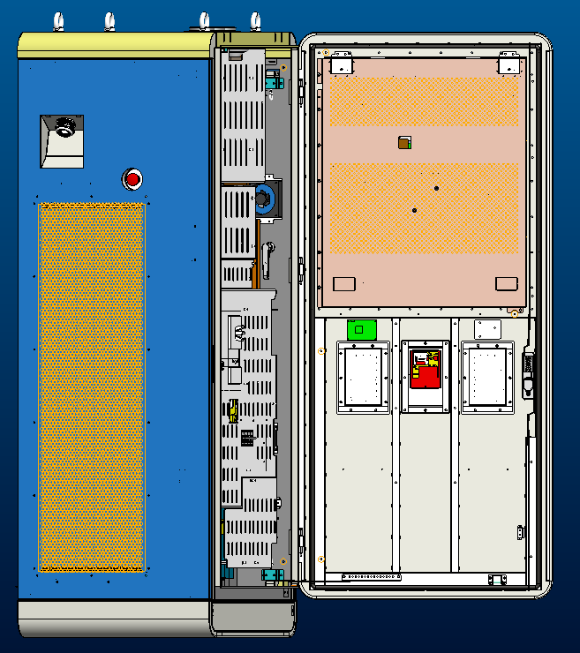 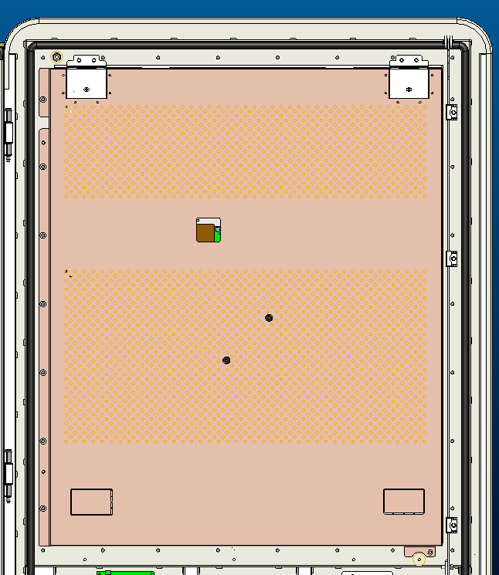

②. Entfernen Sie die M4-Flanschmuttern mit einem 7mm-Steckschlüssel und bewahren Sie entfernte Muttern und TCU-Abdeckung zur zukünftigen Verwendung auf.

①.Öffnen Sie die Vordertür der Ladesäule und lokalisieren Sie die TCU-Abdeckung (im obigen Diagramm eingerahmt). Wenn die Tür der Ladesäule geöffnet ist, sollte das Ladegerät nicht direkt Wind und Regen ausgesetzt sein.

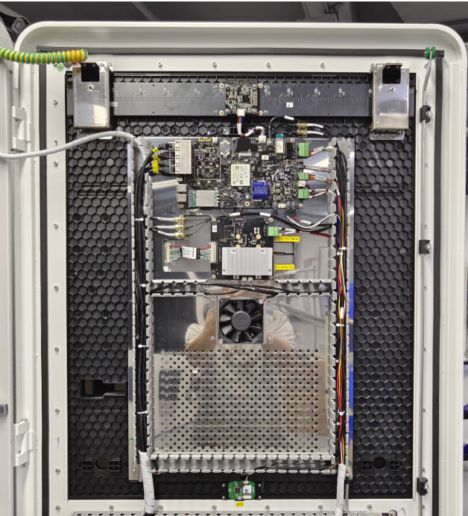 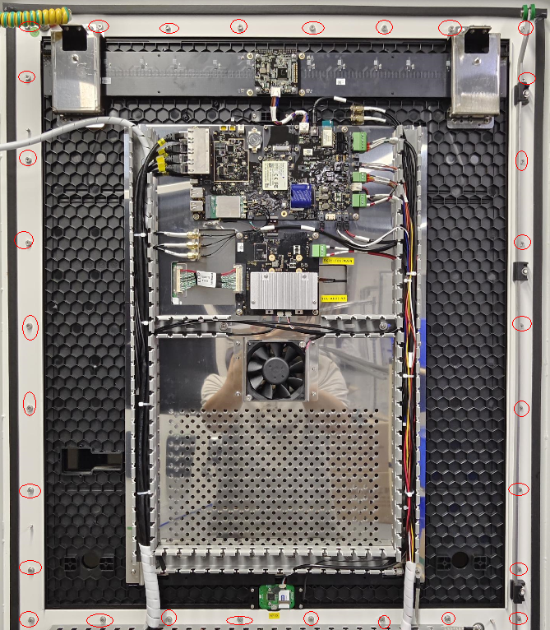

③.Entfernen Sie die Drahtschlitzabdeckung (zur zukünftigen Verwendung aufbewahren), trennen Sie die Klemmen und ziehen Sie die Drähte aus den Schlitzen heraus. Ergreifen Sie vor dem Trennen der Klemme elektrostatische Vorsichtsmaßnahmen.

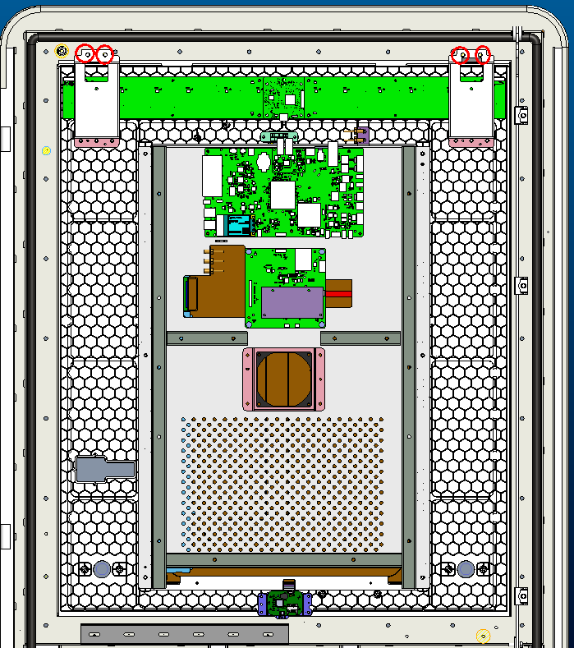 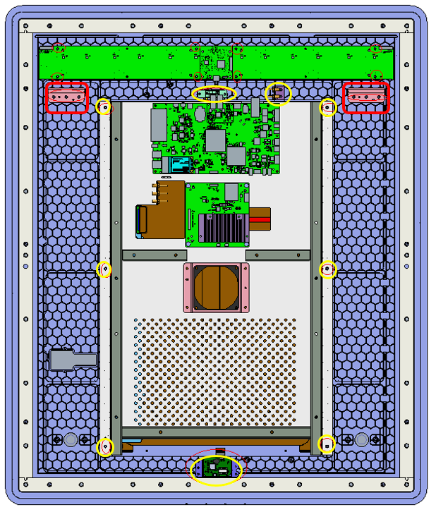

④.Entfernen Sie dreißig M4X10-Schrauben an den im Diagramm angegebenen Positionen, indem Sie einen Philips-Schraubenzieher oder einen elektrischen Schraubenzieher verwenden und bewahren Sie sie zur zukünftigen Verwendung auf.

⑤.Zur Entfernung der TCU-Baugruppe sind zwei Personen und zwei Saugnäpfe erforderlich. Eine Person verwendet die beiden Saugnäpfe, um die Glasscheibe anzusaugen und mit beiden Händen festzuhalten und die andere benutzt einen 8mm-Steckschlüssel, um vier M5-Flanschmuttern zu entfernen (Bewahren Sie die Muttern und zwei entfernte Haken zur zukünftigen Verwendung auf). Die Person, die die Saugnäpfe hält, kann die TCU-Baugruppe behutsam entfernen.

⑥.Entfernen Sie die Schrauben nacheinander an den mit Kreisen und Umrahmungen gekennzeichneten Positionen, wie im obigen Diagramm angezeigt. Entfernen Sie die Lichtführungen und die Komponenten der TCU-Steuerplatine Bewahren Sie alle entfernten Komponenten zur zukünftigen Verwendung auf. Ergreifen Sie vor dem Betrieb elektrostatische Vorsichtsmaßnahmen.

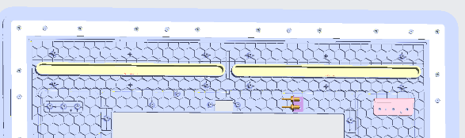

M4

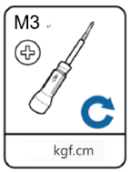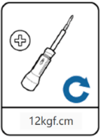

5.5

⑦. Installieren Sie die entfernten Lichtführungen und das Lichtpanel auf der neuen TCU-Baugruppe nacheinander wie im obigen Diagramm angezeigt und in der umgekehrten Reihenfolge als in Schritt 6 angegeben. Verwenden Sie bei diesem Vorgang ein M4-Drehmoment für die Haken (Für die Hakenpositionen, siehe Rahmen im Diagramm in Schritt 6) und einen M3-Drehmoment für die übrigen Komponenten.

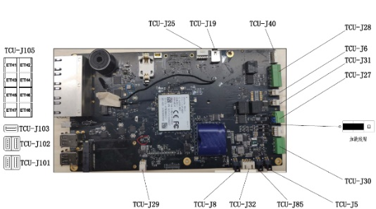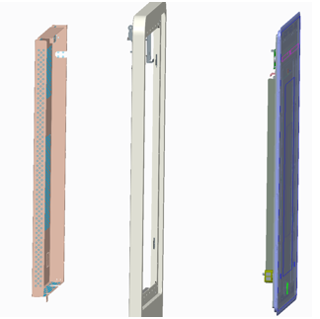

⑧.Installieren Sie die montierte TCU-Baugruppe zum Austausch wieder an der Vordertür. ⑤.Für diesen Vorgang sind die Zusammenarbeit von zwei Personen und zwei Saugnäpfe erforderlich. Eine Person verwendet die beiden Saugnäpfe, um die Glasscheiben anzusaugen und hält sie mit beiden Händen fest und der andere führt die Installation durch. Für Details zur Installation, siehe Schritt 4 und Schritt 5 in umgekehrter Reihenfolge.

⑨.Schließen Sie die Klemmen und Leitungen wieder an die ausgewechselte TCU-Baugruppe an (ergreifen Sie vor dem Betrieb elektrostatische Vorsichtsmaßnahmen), indem Sie sich auf das obige Diagramm und das Diagramm für Schritt 3 beziehen. Schließen Sie die Abdeckung des Kabelschlitzes, nachdem Sie die Kabel wieder angeschlossen haben. Installieren Sie die TCU-Abdeckung in umgekehrter Richtung als in Schritt 2 gezeigt.

10. Bringen Sie die hintere Abdeckung der TCU-Baugruppe wieder an.

6.3 Filter

1. (Alte) Linke Tür Auswechslung staubgeschützte Baumwolle

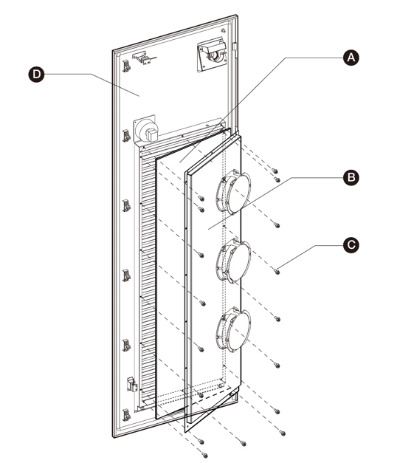

Arbeitsabläufe bei der Ersetzung von staubgeschützter Baumwolle:

1. Vergewissern Sie sich vor der Reinigung und Auswechslung der staubgeschützten Baumwolle, dass alle Ladevorgänge beendet werden, die externe Stromversorgung getrennt wird und der Stromabschaltschutz durchgeführt wird.

②Öffnen Sie die vordere Tür des Ladegeräts. Wenn die Tür geöffnet ist, sollte das Ladegerät nicht direkt Wind und Regen ausgesetzt sein

③Entfernen Sie die M4-Kombischrauben (C) mit einem Phillips-Schraubenzieher oder einem 7-mm-Steckschlüssel, entfernen Sie die Lüftermontageplatte (B) und nehmen Sie die weiße staubdichte Baumwolle heraus. Vergewissern Sie sich, dass die entfernte Befestigungsplatte nicht direkt auf den Boden gelegt wird. Sie sollte an das linke Türpanel gehängt oder mit der Hand gehalten werden, um zu verhindern, dass die Lüfterkabel herausgezogen werden und Blechteile zerkratzt und beschädigt werden.

④Entfernen Sie die Asche und den Staub auf dem wasserdichten Verschluss der Türverkleidung Kratzer und Beschädigung von Blechteilen. Installieren Sie die neue weiße staubgeschützte Baumwolle und die Lüftungsbefestigungsplatte, die mit M4-Kombischrauben befestigt wird.

⑤Schließen Sie die linke Tür des Ladegeräts.

1. (Alte) Rechte Tür Auswechslung staubgeschützte Baumwolle

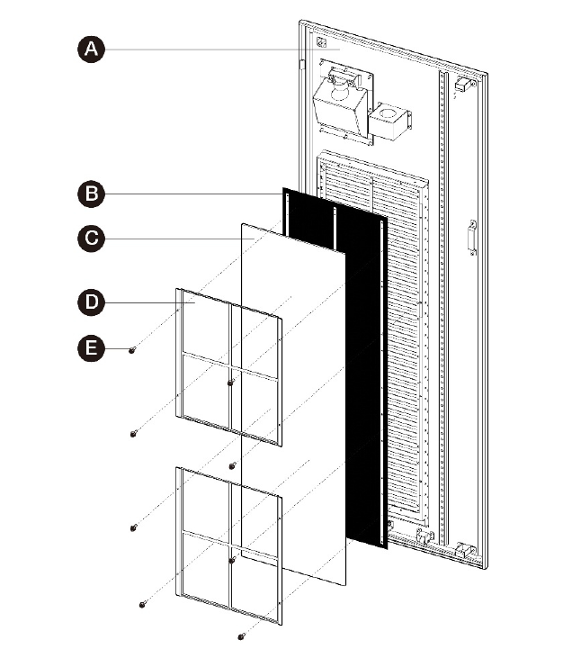

Arbeitsabläufe bei der Ersetzung von staubgeschützter Baumwolle:

①Vergewissern Sie sich vor der Reinigung und Auswechslung der staubgeschützten Baumwolle, dass alle Ladevorgänge beendet werden, die externe Stromversorgung getrennt wird und der Stromabschaltschutz durchgeführt wird.

②Öffnen Sie die rechte Tür des Ladegeräts. Wenn die Tür geöffnet ist, sollte das Ladegerät nicht direkt Wind und Regen ausgesetzt sein

③Entfernen Sie die M4-Kombischrauben (E) mit einem Phillips-Schraubenzieher oder einem 7-mm-Steckschlüssel, entfernen Sie die Lüftermontageplatte (D) und nehmen Sie die weiße staubdichte Baumwolle heraus.

④Entfernen Sie die Asche und den Staub auf dem wasserdichten Verschluss der Türverkleidung Installieren Sie die neue weiße staubgeschützte Baumwolle und die Lüftungsbefestigungsplatte, die mit M4-Kombischrauben befestigt wird.

⑤Schließen Sie die rechte Tür des Ladegeräts.

1. (Interim) Linke Tür Auswechslung staubgeschützte Baumwolle

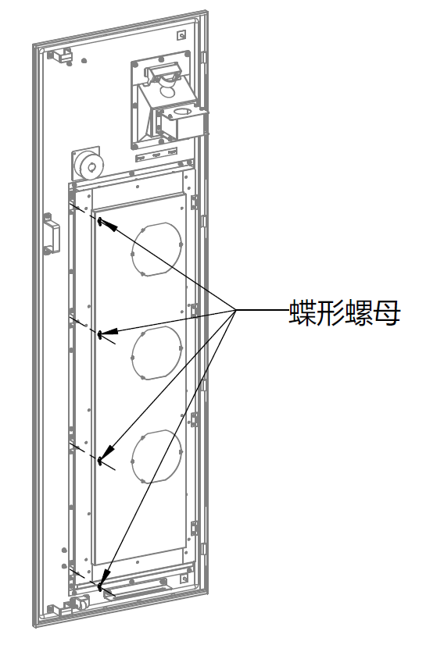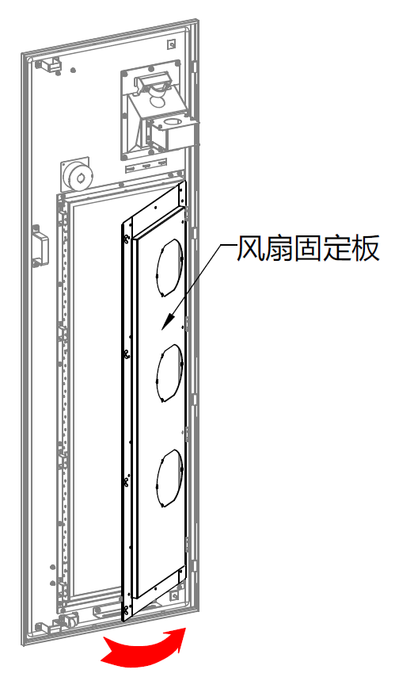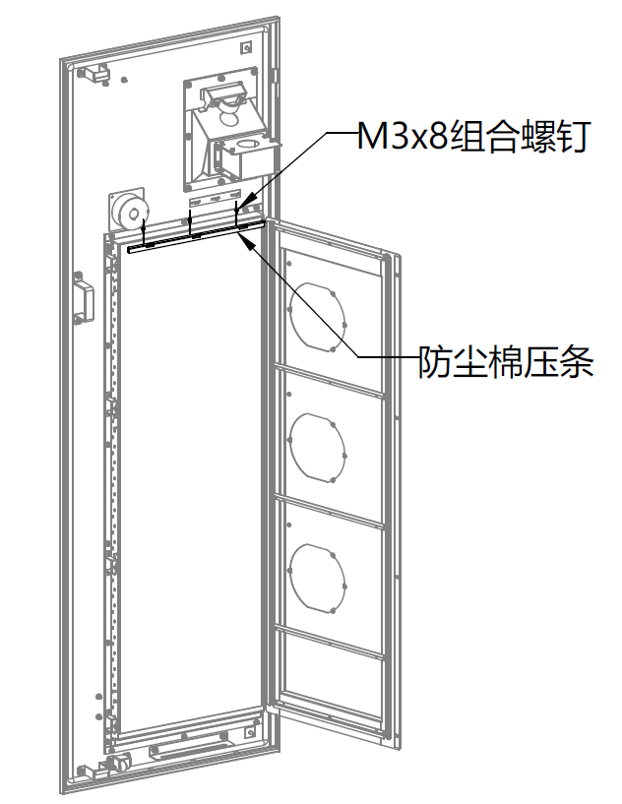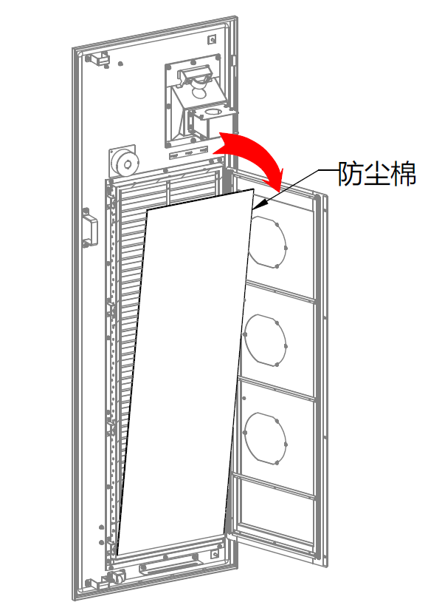

Staubgeschützte Baumwolle

Lüfter-Befestigungsplatte

M3x8 Kombischraube

Staubgeschützte Baumwoll-Trimmstreifen

Flügelmutter

Arbeitsabläufe bei der Ersetzung von staubgeschützter Baumwolle:

①Vergewissern Sie sich vor der Reinigung und Auswechslung der staubgeschützten Baumwolle, dass alle Ladevorgänge beendet werden, die externe Stromversorgung getrennt wird und der Stromabschaltschutz durchgeführt wird.

②Öffnen Sie die vordere Tür des Ladesäule. Wenn die Tür geöffnet ist, sollte die Ladesäule nicht direkt Wind und Regen ausgesetzt sein

③Entfernen Sie die Flügelmuttern mit der Hand (oder verwenden Sie eine Flachrundzange und drehen Sie die Befestigungsplatte des Lüfters, um sie zu öffnen. Entfernen Sie die M3x8-Schrauben mit einem Phillips-Schraubenzieher, entfernen Sie den staubgeschützte Baumwoll-Trimmstreifen, und nehmen Sie die staubgeschützte Baumwolle dann heraus.

④Entfernen Sie die Asche und den Staub auf dem wasserdichten Verschluss der Türverkleidung. Installieren Sie die neue staubgeschützte Baumwolle in entgegengesetzter Reihenfolge als in Schritt 3 gezeigt und ziehen Sie die Flügelmutter fest, um die Auswechslung der staubgeschützten Baumwolle abzuschließen.

⑤Öffnen Sie die vordere Tür des Ladegeräts.

1. (Interim) Rechte Tür Auswechslung staubgeschützte Baumwolle

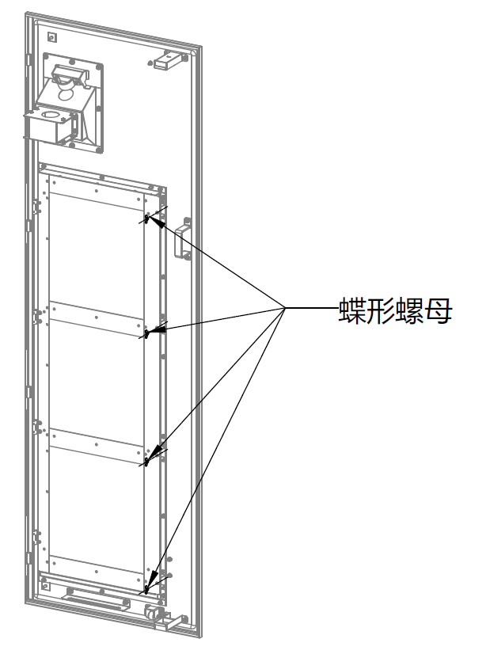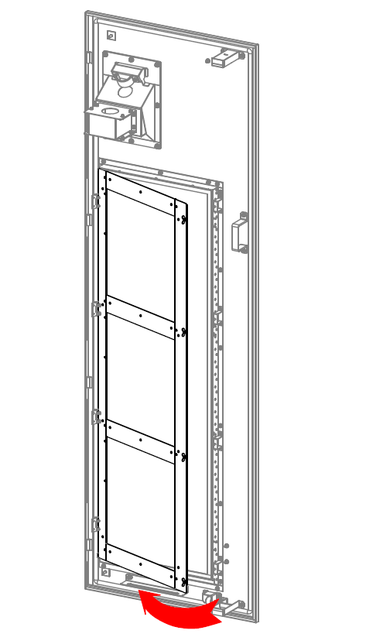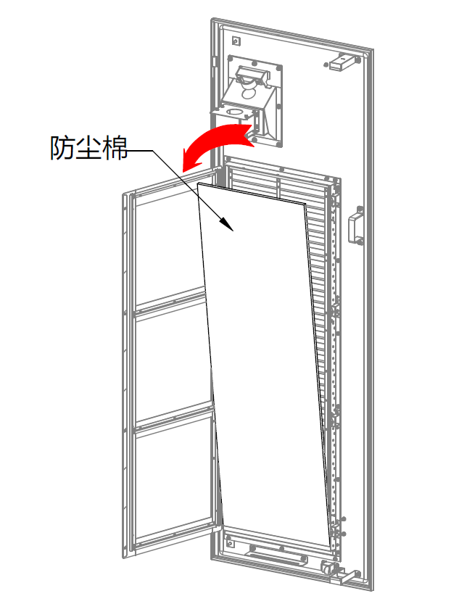

Staubgeschützte Baumwolle

Flügelmutter

Arbeitsabläufe bei der Ersetzung von staubgeschützter Baumwolle:

①Vergewissern Sie sich vor der Reinigung und Auswechslung der staubgeschützten Baumwolle, dass alle Ladevorgänge beendet werden, die externe Stromversorgung getrennt wird und der Stromabschaltschutz durchgeführt wird.

②Öffnen Sie die rechte Tür des Ladegeräts. Wenn die Tür geöffnet ist, sollte das Ladegerät nicht direkt Wind und Regen ausgesetzt sein

③Entfernen Sie die Flügelmuttern mit der Hand (oder verwenden Sie eine Flachrundzange und drehen Sie die Befestigungsplatte des Lüfters, um sie zu öffnen. Nehmen Sie die staubgeschützte Baumwolle heraus.

④Entfernen Sie die Asche und den Staub auf dem wasserdichten Verschluss der Türverkleidung. Installieren Sie den neuen Filter in entgegengesetzter Richtung wie in Schritt 3 gezeigt und ziehen Sie die Flügelmutter fest, um die Filterauswechslung abzuschließen.

⑤Öffnen Sie die rechte Tür des Ladegeräts.

1. (Neu) Linke Tür Filterauswechslung

M3X8 Kombischrauben

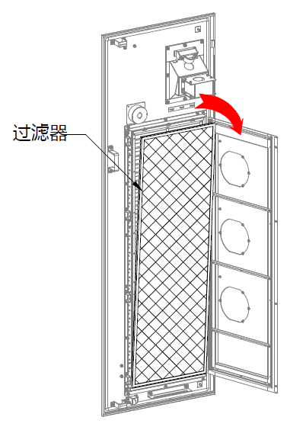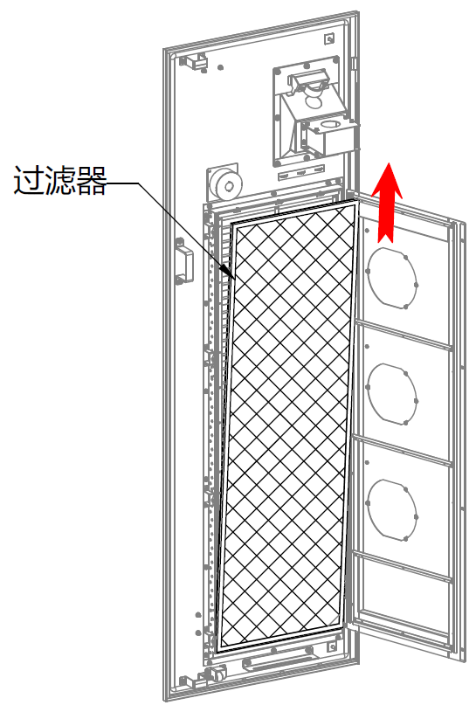

Filter

Filter

Lüfter-Befestigungsplatte

Lüfter-Befestigungsplatte

Flügelmutter

Filterleiste

Arbeitsabläufe für die Filterauswechslung:

①Vergewissern Sie sich vor der Reinigung und Auswechslung der staubgeschützten Baumwolle, dass alle Ladevorgänge beendet werden, die externe Stromversorgung getrennt wird und der Stromabschaltschutz durchgeführt wird.

②Öffnen Sie die vordere Tür des Ladegeräts. Wenn die Tür geöffnet ist, sollte das Ladegerät nicht direkt Wind und Regen ausgesetzt sein

③Entfernen Sie die Flügelmuttern mit der Hand (oder verwenden Sie eine Flachrundzange und drehen Sie die Befestigungsplatte des Lüfters, um sie zu öffnen. Nehmen Sie das obere Ende des Filters heraus und heben Sie ihn nach oben, um den ganzen Filter zu entfernen.

④Entfernen Sie die Asche und den Staub auf dem wasserdichten Verschluss der Türverkleidung. Installieren Sie den neuen Filter in entgegengesetzter Richtung wie in Schritt 3 gezeigt und ziehen Sie die Flügelmutter fest, um die Filterauswechslung abzuschließen.

⑤Öffnen Sie die vordere Tür des Ladegeräts.

1. (Neu) Rechte Tür Filterauswechslung

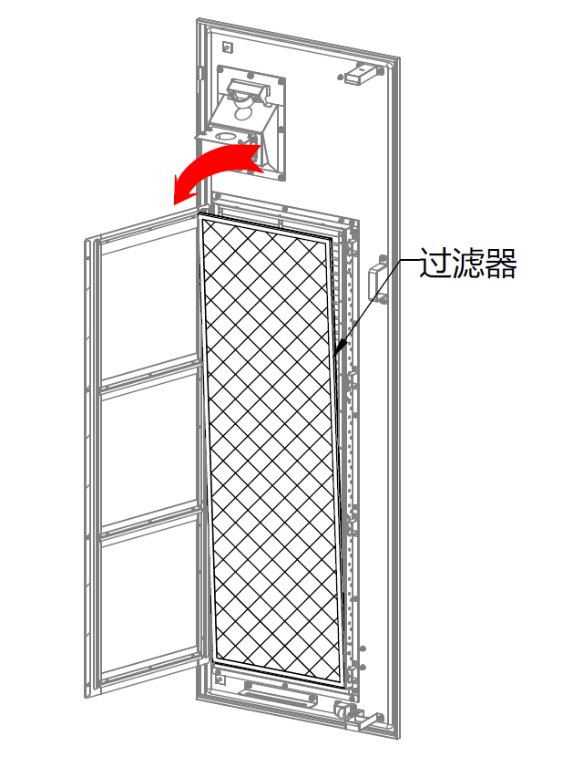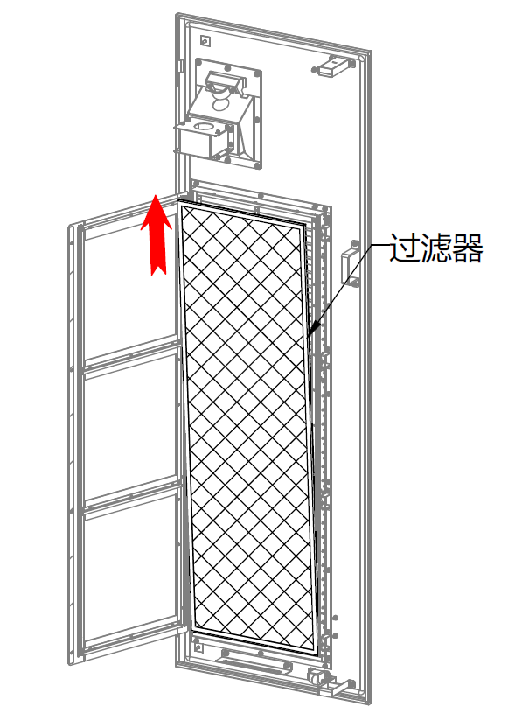

Filter

Filter

Filter

Flügelmutter

Arbeitsabläufe für die Filterauswechslung:

①Vergewissern Sie sich vor der Reinigung und Auswechslung der staubgeschützten Baumwolle, dass alle Ladevorgänge beendet werden, die externe Stromversorgung getrennt wird und der Stromabschaltschutz durchgeführt wird.

②Öffnen Sie die rechte Tür des Ladegeräts. Wenn die Tür geöffnet ist, sollte das Ladegerät nicht direkt Wind und Regen ausgesetzt sein

③Entfernen Sie die Flügelmuttern mit der Hand (oder verwenden Sie eine Flachrundzange und drehen Sie die Befestigungsplatte des Lüfters, um sie zu öffnen. Nehmen Sie das obere Ende des Filters heraus und heben Sie ihn nach oben, um den ganzen Filter zu entfernen.

④Entfernen Sie die Asche und den Staub auf dem wasserdichten Verschluss der Türverkleidung. Installieren Sie den neuen Filter in entgegengesetzter Richtung wie in Schritt 3 gezeigt und ziehen Sie die Flügelmutter fest, um die Filterauswechslung abzuschließen.

⑤Öffnen Sie die rechte Tür des Ladegeräts.

6.4 Lademodul

Vorgehensweise beim Austausch des Lademoduls

①Vergewissern Sie sich vor der Auswechslung des Lademoduls, dass alle Ladevorgänge beendet werden, die externe Stromversorgung getrennt wird und der Stromabschaltschutz durchgeführt wird.

②Öffnen Sie die rechte Tür des Ladegeräts. Wenn die Tür geöffnet ist, sollte das Ladegerät nicht direkt Wind und Regen ausgesetzt sein.

③Entfernen Sie die vier M4x10 Außensechskant-Kombischrauben mit einem Phillips-Schraubenzieher und lösen Sie die unverlierbaren Schrauben, um das Lademodul herauszuziehen.

④Nach dem Einbau des neuen Lademoduls in das Ladegerät ziehen Sie die unverlierbaren Schrauben und die vier M4x10 Außensechskant-Kombischrauben wieder fest.

⑤Schließen Sie die rechte Tür des Ladegeräts.

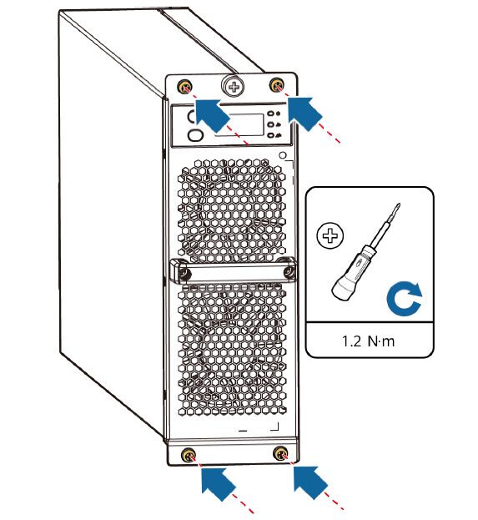

|  |  |  |
| --- | --- | --- |
| Stellen Sie die Schnittstelle für das neu installierte Lademodul Schritt für Schritt wie unten gezeigt ein. | | |
| Verfahren | Anweisung | Nixie-Röhren-Anzeige |
| 0 | Anfangsstatus des Moduls nach dem Einschalten | Spannung: 0 V  C:\Users\A21403\AppData\Roaming\eSpace_Desktop\UserData\a21403_842CD6B2CD9BE02570D0BF79CE2DB62B\imagefiles\C9366EED-8526-401E-9981-021A99A94FE9.png |
| 1 | Drücken Sie die Taste zweimal, um zur Schnittstelle für die Anzeige der Hardware-Adresse zu wechseln | Adr statische Statusanzeige  C:\Users\A21403\AppData\Roaming\eSpace_Desktop\UserData\a21403_842CD6B2CD9BE02570D0BF79CE2DB62B\imagefiles\F9DFB442-34B3-4AF5-B4A1-49D61BF89C7F.png |
| 2 | Drücken Sie die Taste für 3 Sekunden, um zur Schnittstelle für die Anzeige der Hardware-Adresse zu wechseln | C:\Users\A21403\AppData\Roaming\eSpace_Desktop\UserData\a21403_842CD6B2CD9BE02570D0BF79CE2DB62B\imagefiles\3C7252B2-26DA-4ED7-B63E-82BA19E87BA1.pngDie Hardware-Adresse wird statisch in dezimaler Schreibweise angezeigt. Die Adresse wird als "6" (Standardwert) in der Schnittstelle unten angezeigt |
| 3 | Drücken Sie die Taste für 3 Sekunden, um zur Schnittstelle für die Einstellung der Hardware-Adresse zu wechseln | Eine der hohen, mittleren und niedrigen Stellen blinkt in Dezimalschreibweise, die niedrigste Ziffer "6" blinkt wie unten dargestellt.  . |
| 4 | Drücken Sie die AUF-Taste, um die hohe, mittlere oder niedrige Position zu wechseln, drücken Sie die AB-Taste, um den Wert einzustellen. | Wenn die Adresse nach der Einstellung blinkt, ist die Adresse auf 8 eingestellt, wie unten gezeigt. (Zum Beispiel ein Ladegerät mit einer Leistung von mehr als 160 kW.)  . C:\Users\A21403\AppData\Roaming\eSpace_Desktop\UserData\a21403_842CD6B2CD9BE02570D0BF79CE2DB62B\imagefiles\75C5D920-0853-4215-9CE7-135181D316DF.png |
| 5 | Drücken Sie die Abwärtstaste für 3 Sekunden, um die Einstellungen zu speichern. Der Vorgang ist abgeschlossen. | C:\Users\A21403\AppData\Roaming\eSpace_Desktop\UserData\a21403_842CD6B2CD9BE02570D0BF79CE2DB62B\imagefiles\C9366EED-8526-401E-9981-021A99A94FE9.pngDie Adresse wird statisch angezeigt; kehren Sie dann zur Schnittstelle für die Spannungsanzeige zurück. Die Spannung ist, wie unten angezeigt, 0 V. |

6.5 Schütz

6.6 AC-Schütz und DC-Schütz

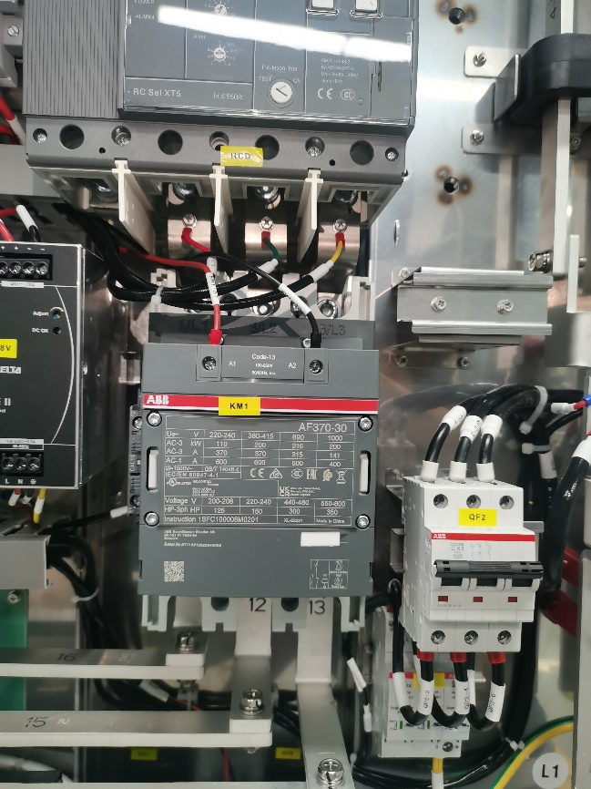

AC-Schütz-Eingang Kupfersammelschiene

AC-Schütz-Steuerleitung

AC-Schütz

AC-Schütz Feedback-Kabel

AC-Schütz-Ausgang Kupfersammelschiene

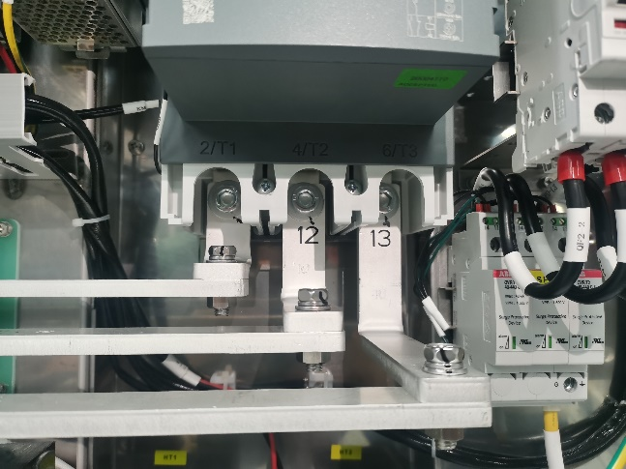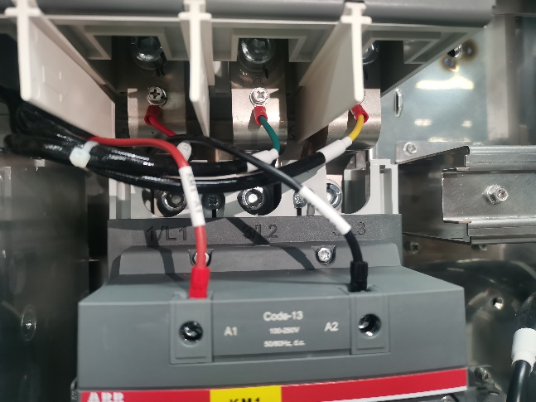

Arbeitsabläufe für die AC-Schütz-Auswechslung:

①Vergewissern Sie sich vor der Auswechslung des AC-Schützes, dass alle Ladevorgänge beendet werden, die externe Stromversorgung getrennt wird und der Stromabschaltschutz durchgeführt wird.

②Öffnen Sie die Vordertür des Ladegeräts. Wenn die Tür geöffnet ist, sollte das Ladegerät nicht direkt Wind und Regen ausgesetzt sein

③Lösen Sie die Bolzen an den oberen und unteren Kupferschienen des AC-Schützes mit einem Inbusschlüssel und entfernen Sie die Eingangs- und Ausgangskupferschienen des AC-Schützes.

④Lösen Sie den Steuerkabel und den Rückführungskabel des AC-Schützes.

⑤Lösen Sie die Schrauben, mit denen die Unterseite des AC-Schützes am Blech der Säule befestigt ist, und entfernen Sie das AC-Schütz

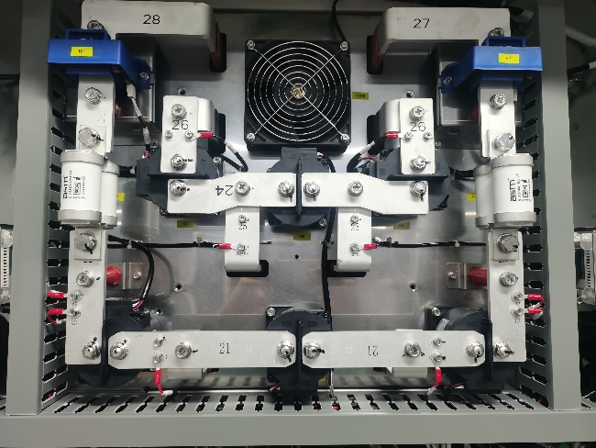

DC-Kupferschiene

DC-Schütz

DC-Schütz Signalleitung

DC-Schütz-Befestigungsschraube

DC-Schütz

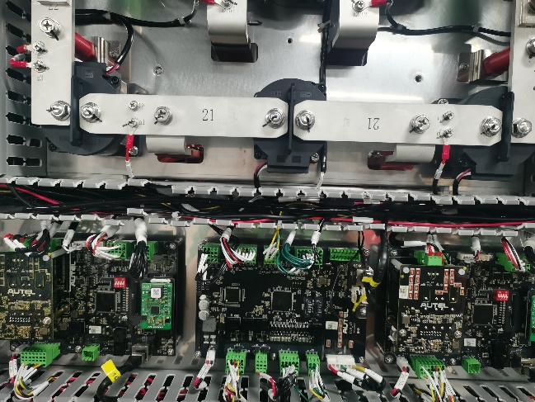

Arbeitsabläufe für die DC-Schütz-Auswechslung:

1. Vergewissern Sie sich vor der Auswechslung des DC-Schützes, dass alle Ladevorgänge beendet werden, die externe Stromversorgung getrennt wird und der Stromabschaltschutz durchgeführt wird.
2. Öffnen Sie die Vordertür. Wenn die Tür geöffnet ist, sollte das Ladegerät nicht direkt Wind und Regen ausgesetzt sein
3. Lösen Sie die Schrauben, mit denen die Kupferschienen auf beiden Seiten des DC-Schützes befestigt sind, und entfernen Sie die Kupferschiene
4. Entfernen Sie die untere Abdeckung des Kabelschlitzes, suchen Sie die Steckklemme, die im Kabelschlitz entlang des Signaldrahtes des DC-Schützes eingebettet ist, und trennen Sie die Klemme ab.
5. Lösen Sie die Schrauben, mit denen das AC-Schütz am Blech der Säule befestigt ist, und entfernen Sie das AC-Schütz